La suspension de tous les cours et l’accueil d’urgence des enfants à l’école

Cher parent,

Le Conseil National de Sécurité a pris la décision de suspendre les leçons dans toutes les écoles afin d’endiguer la propagation du coronavirus et de protéger les personnes fragiles.

Quand?
A partir de vendredi 13 mars minuit et jusqu’au vendredi
3 avril 2020 inclus.

Que pouvez-vous faire ?
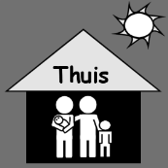
En cas de maladie ou en cas d’apparition de symptômes du coronavirus (tels que : mal de gorge, mal de tête, fièvre, toux, sentiment général de malaise), l’enfant doit rester à la maison. Consultez votre médecin de famille, mais ne vous rendez pas aux urgences, ni au cabinet médical.

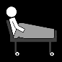
Votre enfant est en bonne santé, mais vous ne pouvez pas rester à la maison avec lui ? Essayez de trouver une solution pour le garder à la maison, mais tenez compte des risques pour les personnes fragiles (ne laissez pas votre enfant chez les grands-parents ou chez des personnes avec des problèmes de santé).

Respectez à la maison également les recommandations pour améliorer l’hygiène personnelle. Vous pouvez les retrouver sur : https://www.infocoronavirus.be/fr/

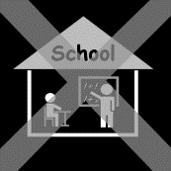
Que fait l’école ?

Les leçons sont suspendues et l’école prévoit un service d’accueil d’urgence pour les élèves dont les parents ne peuvent assurer l’accueil à la maison.

Lors de l’organisation de l’accueil, nous veillerons à l’application des mesures concernant l’hygiène, la distance de sécurité, la ventilation, etc.

Vous avez encore une question ?
- Contactez l’école au <TELNUMMER school>
- Appelez la ligne d’information au 0800 14689 ou appelez la ligne d’information la de la ville d’Anvers (au 03 22 11 333)
- Consultez pour plus d’informations : https://onderwijs.vlaanderen.be/nl/coronavirus-voor-ouders

Nous vous tiendrons au courant de mesures supplémentaires. Consultez régulièrement votre messagerie électronique. Nous vous remercions de votre compréhension !

